

SUPPLÉMENT PÉDAGOGIQUE hebdomadaire
N° 955-11 du vendredi 7 oct 2011

Après une lecture attentive du JDE, répondez aux questions et réalisez les activités qui suivent. Si nécessaire, relisez les articles concernés.

1. Milieu. Sur la carte d’Europe, coloriez les pays dont on parle dans les extraits (Atlas).

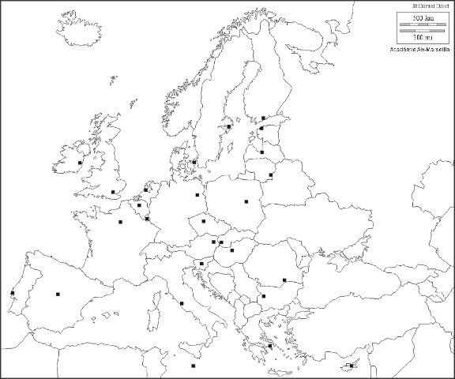

a) p.1 : Dexia est un groupe bancaire franco-belge qui est aussi présent en Turquie et au Luxembourg (coloriez en rouge les 4 pays dont il est question)
b) p.4 : L’État grec a pris une série de mesures pour dépenser moins d’argent (coloriez en bleu)
c) p 4 : À l’époque d’Alfred Nobel, ces deux Etats ne formaient qu’un seul pays (en vert)
d) p.6 : Les basketteurs de Charleroi ont battu les Tchèques de Nymburg (en jaune)
e) p.6 : Le club de football de Genk a été battu par Leverkusen (en mauve)
2. Lecture. La Une.
a) Dexia est-elle la seule banque en Belgique ? Citez-en 3 autres.
…………………………………………………………………………………………………………..
b) Que fait une banque avec l’argent déposé par les clients ?
…………………………………………………………………………………………………………..
c) De combien d’Euros l’action de Dexia a-t-elle diminué en 4 ans ? ……………………….
d) Combien de personnes employées chez Dexia ne travaillent pas en Belgique ? ……………………

3. Lecture. Associez la phrase et le titre de l’article dont elle est extraite. En Belgique p.3.
1. Il a brisé la vitrine en s’attaquant à son reflet | • | • | a. La sidérurgie en crise à Liège
2. L’histoire a ensuite été découpée en plans | • | • | b. Un sanglier baigneur
3. Cette promesse n’est pas tenue | • | • | c. Quand la classe fait du cinéma

4. Le 101 appelle à l’aide (p.2). Des numéros de téléphone à retenir…
a. 100 | • | • | 1. police |  | Centre anti-poison |  | …………………….
b. 101 | • | • | 2. pompiers |  | Chez vous |  | a) ………………….
c. 112 | • | • | 3. urgences (UE) |  | Chez vous |  | b) ………………….
 |  | • | 4. ambulances |  | Un autre ? |  | ……………………..

5. Des grandeurs, des grands nombres. Le parc Yasuni sera-t-il sauvé ? (p.5)
a) Ecrivez en chiffres 2,6 milliards d’Euros : ………………………………………………………..
b) Transforme 900 000 ha = …………………… km² = …………………………………………m²
c) Si le parc Yasuni était rectangulaire, quelle pourrait être, en km, la longueur de ses côtés ?
 | 1 | 2 | 3 | 4
longueur  et  largeur | ………………  et  ……………… | ………………  et  ……………… | ………………  et  ……………… | ………………  et  ………………

6. Lecture. Associez le pays et la phrase. Dans le monde.
1. Inde | • | • | a. Une déesse veille sur cette ville
2. Canada | • | • | b. Il faudra payer une taxe sur les graisses saturées
3. Danemark | • | • | c. Il termine un tour du monde à pied

Corrigé disponible sur simple demande auprès de votre consultant régional ou via l’adresse suivante : benedicte.lemercier@lavenir.net (merci de préciser le nom et le CP de votre école).

Supplément pédagogique
réalisé par François Jansen

JDE – Route de Hannut 38 – 5004 Bouge
Tél. : 081/24.89.82 – Fax : 081/23.12.62 – E-mail : jde@lavenir.net

